TP - Mise en œuvre du drone  
DRONE 250 FPV

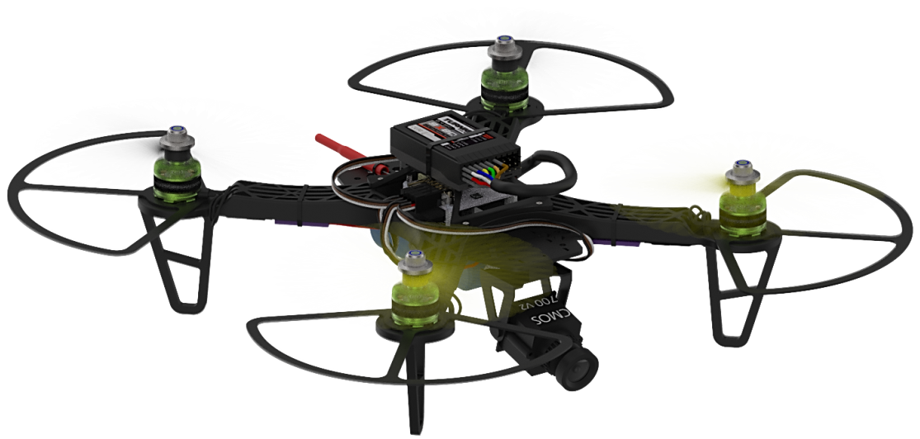

**2015-2016**

Philippe BERNARD

Lionel DEGIOVANNI

Enseignants en Construction Mécanique

Lycée Professionnel de SORGUES, 84700

Sommaire

[MISE EN SITUATION 4](#_Toc461109078)

[Problématique 5](#_Toc461109079)

[Analyse fonctionnelle du drone 6](#_Toc461109080)

[**Q 1:** Quelle est la matière d’œuvre du drone ? 7](#_Toc461109081)

[**Q 2:** De quel type d’énergie le drone a-t-il besoin pour fonctionner ? 7](#_Toc461109082)

[**Q 3:** Quels sont les risques liés à l’electricité? Que faites-vous pour éliminer ce risque ? 7](#_Toc461109083)

[**Q 4:** D’où proviennent les ordres de pilotage du drone ? 7](#_Toc461109084)

[**Q 5:** D’où proviennent les ordres données à la camera ? 7](#_Toc461109085)

[**Q 6:** Quelle est la valeur ajoutée ? 7](#_Toc461109086)

[Étude structurelle 8](#_Toc461109087)

[**Q 7:** **Complétez** les bulles vides correspondantes au repère de chaque pièce? 8](#_Toc461109088)

[**Q 8:** **Complétez** les quantités des pièces dont la désignation est écrite **en gras**. 8](#_Toc461109089)

[**Q 9:** Quelle est la **désignation** de cette pièce ? 8](#_Toc461109090)

[**Q 10:** Quelle est le **repère** de cette pièce ? 8](#_Toc461109091)

[**Q 11:** Quelle est la famille de matériau utilisée pour cette pièce ? 8](#_Toc461109092)

[**Q 12:** Quel est, d’après vous, l’interêt de ce choix? *Cochez les critères qui vous semblent corrects.* 8](#_Toc461109093)

[Fonction sustentation 9](#_Toc461109094)

[**Q 13:** Quelle solution technique est mise en place pour *transmettre l’énergie électrique* ? 9](#_Toc461109095)

[**Q 14:** Quelle fonction assure le moteur brushless ? 9](#_Toc461109096)

[**Q 15:** Quel est le rôle des hélices ? 9](#_Toc461109097)

[**Q 16:** Quel est le résultat de la rotation de l’hélice ? 9](#_Toc461109098)

[**Q 17:** La poussée est elle constante pendant toute la durée de la vidéo ? 9](#_Toc461109099)

[**Q 18:** Si non, comment le technicien fait il varier cette poussée ? 9](#_Toc461109100)

[**Q 19:** **Dessinez** par une flèche le sens estimé du flux d’air généré par l’hélice ? 10](#_Toc461109101)

[**Q 20:** **Validez** l’expression correcte : 10](#_Toc461109102)

[**Q 21:** **Validez** la bonne réponse 10](#_Toc461109103)

[**Q 22:** **Coloriez** les hélices en rouge, les moteurs bleus 11](#_Toc461109104)

[**Q 23:** Pour les 4 hélices**, indiquez** les sens de la traction par une flèche 11](#_Toc461109105)

[**Q 24:** Pour une poussée unitaire de 300g, combien obtenons-nous de poussée au total dans notre configuration ? 11](#_Toc461109106)

[**Q 25:** **Indiquez** par une flèche rouge le sens de rotation des 3 autres hélices : 13](#_Toc461109107)

[**Q 26:** **Nommez** le sens de rotation de chacune des hélices : 13](#_Toc461109108)

[**Q 27:** **Indiquez** la référence correcte de chacune des hélices 13](#_Toc461109109)

[**Q 28:** **Indiquez** le numéro de chacune des hélices 14](#_Toc461109110)

[**Q 29:** **Coloriez** la flèche indiquant le sens de rotation correct 14](#_Toc461109111)

[Synthèse Hélice 14](#_Toc461109112)

[Montage des moteurs 16](#_Toc461109113)

[**Q 30:** **Entourez** les pièces permettant de maintenir le moteur sur le chassis. 16](#_Toc461109114)

[**Q 31:** **Relevez** dans l’arbre de création la désignation de ces pièces: 16](#_Toc461109115)

[**Q 32:** De combien en avez-vous besoin pour assembler les 4 moteurs au chassis ? 16](#_Toc461109116)

[**Q 33:** A l’aide de la documentation ci-dessus , **indiquez** ce que signifie CHC : 17](#_Toc461109117)

[**Q 34:** **Complétez** le schéma ci-dessous : 17](#_Toc461109118)

[**Q 35:** **Ecrivez** la désignation complète de cette vis selon la norme NF E 25-116: 17](#_Toc461109119)

[Pourquoi a-t-on choisit cette longueur de vis ? 18](#_Toc461109120)

[**Q 36:** Sur quels éléments la vis buterait-elle si elle était plus longue ? 18](#_Toc461109121)

[**Q 37:** Grâce au dessin ci-dessous, **indiquez** la longueur plus grande vis compatible : 18](#_Toc461109122)

[**Q 38:** **Coloriez** le moteur en vert 19](#_Toc461109123)

[**Q 39:** En vous aidant du tableau *« vis à métaux à tête cylindrique à 6 pans creux »* , indiquer les longueurs de vis possibles qui répondent ces demandes : 19](#_Toc461109124)

[Synthèse Moteur 20](#_Toc461109125)

Légende :

\\data_nas\BERNARDP\Dropbox\!Construction\Ressources - Images et icones\Flash.png Cet icône vous indique que vous pouvez vous aidez de l’animation Flash pour répondre à la question

D:\Construction\Images et icones\2873-53893.png Cet icône vous indique que vous avez une information à votre disposition pour vous aider.

 Cet icône vous indique que vous pouvez vous aidez du fichier eDrawings pour répondre à la question

## MISE EN SITUATION

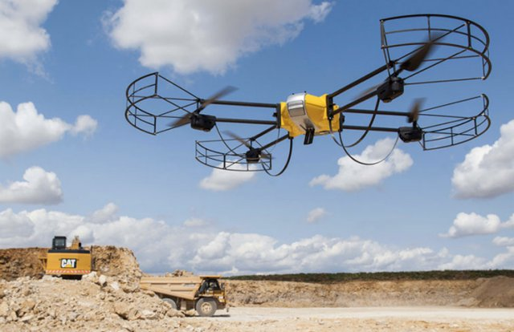Les drones sont des aéronefs capables de voler et d'effectuer une mission sans personne à bord (Unmanned Aerial Vehicle).

Dans notre cas, il s’agit d’une mission de prise de vue aérienne dans le cadre d’un suivi de chantier.

La prise de vue aérienne permettra une inspection technique, les clichés permettront aussi de cartographier le chantier. Ce type d’opération peut se réaliser seul au commande ou accompagné d’un cadreur car les tâches de pilotage peuvent être accaparante.

Drone de prise de vue professionnel sur un chantier de travaux public ©RedBird

Cet outil de travail en plein essor demande une solide formation technique alliant connaissances théoriques et pratiques. Cela commence par l’entrainement au pilotage du drone dans son environnement, l’atmosphère.

Le pilotage se fait à distance grâce à une interface de contrôle ③ qui agit à la fois sur les moteurs et la camera. La prise de vue réalisée par la caméra est retransmise sur un écran ①.

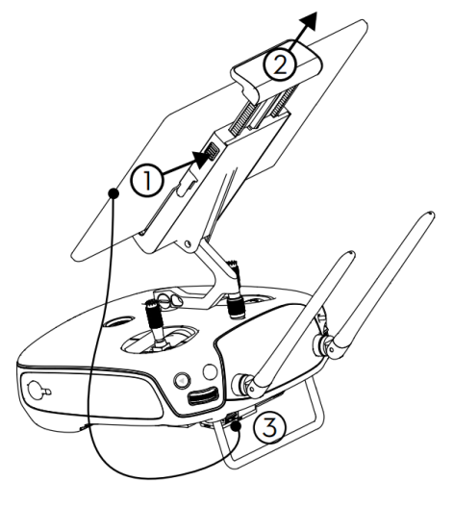 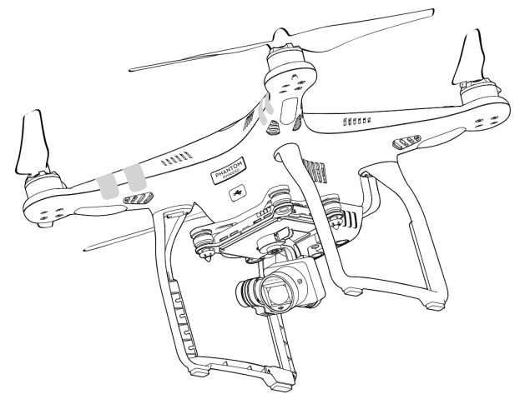

Exemple du drone de prise de vue semi-professionnel DJI Phantom 3, à gauche la télécommande, à droite le drone quadricoptère. ©DJI

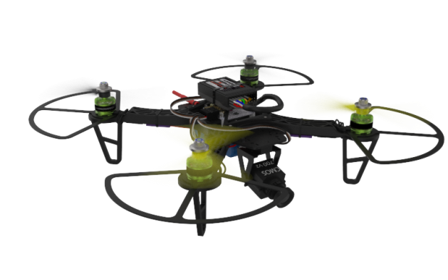Pour s’entrainer avant la mission finale, nous avons à notre disposition le drone Diatone FPV 250.

Moteurs : **4**

Dimensions : **320x320mm**

Poids : **400gr**

Batterie : **11,1V 1000mAh**

## Problématique

Le drone d’entrainement est livré en pièces détachées sans notice de montage.

**Notre problématique est l’assemblage de ces pièces.**

Pour bien comprendre le rôle de chacune d’elle, nous allons étudier le fonctionnement global du drone afin de valider la séquence de montage.

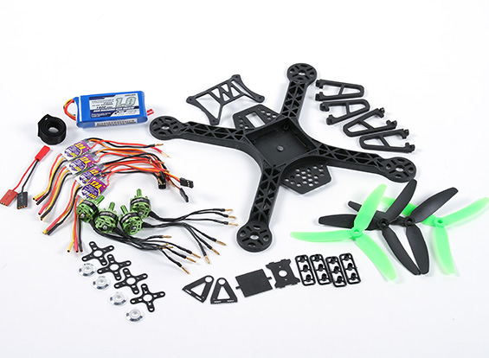

Diatone FPV 250, contenu de la boite

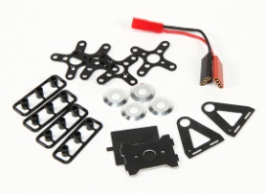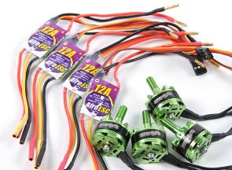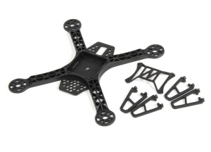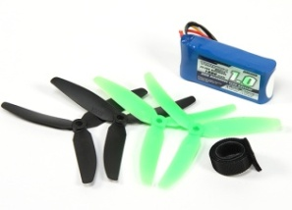

De l’énergie électrique à l’énergie « aérodynamique »

Châssis

Motorisation

Accessoires moteur



*Objectif en tant que futur technicien:*

**Découvrir** et **comprendre** le fonctionnement du drone pour en effectuer le montage.

## Analyse fonctionnelle du drone

Le drone donne une autre dimension à la prise de vue. Tout cela a été possible grâce aux progrès technologiques dans le secteur des batteries, des moteurs et surtout des circuits électroniques de contrôle et de stabilisation du vol.

En construction, nous nous efforcerons de travailler sur la chaîne de puissance, de la batterie aux hélices. La partie dite « chaîne d’information », c'est-à-dire le contrôleur de vol et le récepteur, pourra être étudié en cours d’électronique embarquée.

Le drone apporte une valeur ajoutée importante à la prise de vue en lui fournissant un axe nouveau : l’élévation. Dans le domaine aéronautique, on parlera de sustentation.

Pour qu’il puisse s’élever dans les airs, nous allons nous intéresser à la manière dont est réalisée la **fonction sustentation.**

**SUSTENTATION**

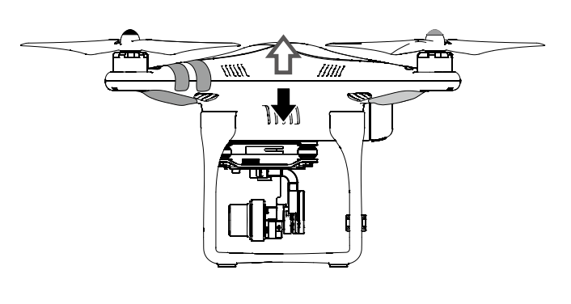

Sustentation : « Action verticale […] s'exerçant sur un avion, un hélicoptère ou un drone […] grâce à laquelle l'appareil se maintient en l'air. »

L’énergie nécessaire à la sustentation vient d’une batterie de forte puissance et de grande capacité. La technologie utilisée pour ces batteries est basée sur le lithium, plus précisément le Lithium Polymère (Li-Po)[[1]](#footnote-2).

Attention, il existe un risque majeur lié à la forte intensité libérable par cette technologie, jusqu’à 30 ampères dans notre cas mais peut atteindre aisément 100A pour certaines batteries. Ce risque est celui de **l’incendie électrique** en cas de court-circuit et peut aller jusqu’à l’**explosion** dans certains cas. Il faut absolument proscrire tout contact entre les pôles positif et négatif et être vigilant à l’état des conducteurs. Des équipements de protection individuels seront utilisés afin de limiter les dommages physiques s’ils ne peuvent pas être évités.

**Observez** le phénomène en vidéo en visionnant : *« Explosion batterie Li-Po.mkv*»

A l’aide de la mise en situation et du schéma fonctionnel suivant :

**RÉaliser des prises de vue aÉriennes**

Prises de vue aérienne à réaliser

Prises de vue aérienne réalisées

Drone Diatone FPV 250

Performances de l’aéronef

Énergie électrique

Ordres cadreur

Ordres opérateur

Poids de l’aéronef

Type de boitier de prise de vue

Limites opérationnelles

**Répondez** aux questions suivantes :

### Quelle est la matière d’œuvre du drone ?



**Les prises de vue**

### De quel type d’énergie le drone a-t-il besoin pour fonctionner ?



**Énergie électrique**

### Quels sont les risques liés à l’electricité? Que faites-vous pour éliminer ce risque ?



**En présence de la batterie, il faut faire preuve de vigilance et il faut absolument proscrire tout contact entre les pôles positif et négatif et être vigilant à l’état des conducteurs.**

**Il y a un risque d’incendie en cas de court-circuit au niveau de la batterie.**

### D’où proviennent les ordres de pilotage du drone ?



**Ils proviennent de l’opérateur**

### D’où proviennent les ordres données à la camera ?



**Ils proviennent du cadreur**

### Quelle est la valeur ajoutée ?



**La valeur ajoutée est l’élévation du dispositif de prise de vue**

## Étude structurelle

**Comment c’est fait ?**

* 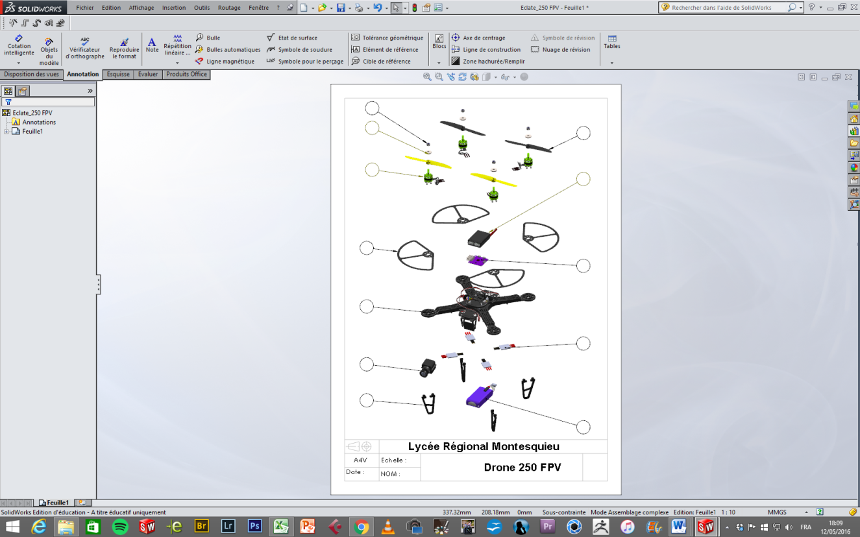**Ouvrez** l’assemblage « FPV250.sdlasm » sous Solidworks.

À l’aide de la maquette numérique du drone, de la perspective éclatée et de la nomenclature :

### **Complétez** les bulles vides correspondantes au repère de chaque pièce?

Sur la nomenclature :

### **Complétez** les quantités des pièces dont la désignation est écrite **en gras**.

Exemple :

|  |  |  |  |
| --- | --- | --- | --- |
| Repère | Quantité | Désignation | Matière |
| 2 | 4 | **Pied** | **Polypropylène**  Miniature de la perspective éclatée |

Afin de réaliser l’assemblage, il est nécessaire de réfléchir à l’ordre de montage. Une pièce maitresse est au centre du montage, c’est elle qui reçoit l’ensemble des autres pièces.

D’après cette première analyse, **répondez** aux questions suivantes:

### Quelle est la **désignation** de cette pièce ?



***Le châssis***

### Quelle est le **repère** de cette pièce ?



***1***

### Quelle est la famille de matériau utilisée pour cette pièce ?

Vous pouvez faire une recherche web images concernant la matière inscrite dans la nomenclature.

🞎 Métaux 🞎 Plastiques 🞎 Composites

### Quel est, d’après vous, l’interêt de ce choix? Cochez les critères qui vous semblent corrects.

* Gain de poids
* Résistant aux chocs
* Résistant au froid
* Résistant aux agents chimiques
* Inoxydable
* Résistant au feu
* Conductibilité thermique
* Rigidité
* Souplesse
* Couleur
* Resistant aux UV
* Flottablilité
* Conductibilité électrique

## Fonction sustentation

##### **Eléments mécaniques assurant la fonction sustentation**

Solutions techniques

Fonctions techniques

Hélices

**Sustenter le drone**

Convertir l’énergie mécanique en poussée

Écrous M5 + rondelles

Transmettre l’énergie mécanique

Moteurs brushless

Convertir l’énergie électrique en énergie mécanique

Transmettre l’énergie électrique

Fils

Distribuer l’énergie électrique

Contrôleurs de vitesse

ESC (Engine Speed Controller)

En vous aidant du schéma fonctionnel ci-dessus, **répondez** aux questions suivantes:

### Quelle solution technique est mise en place pour *transmettre l’énergie électrique* ?



***Les fils***

### Quelle fonction assure le moteur brushless ?

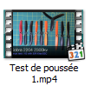

***Convertir l’énergie mécanique en poussée***

***Convertir l’énergie électrique en énergie mécanique***

### Quel est le rôle des hélices ?



**Observez** la vidéo et répondez aux questions suivantes :

### Quel est le résultat de la rotation de l’hélice ?



***La poussée***

### La poussée est elle constante pendant toute la durée de la vidéo ?



***Non***

### Si non, comment le technicien fait il varier cette poussée ?



***Par variation de la fréquence de rotation***

### **Dessinez** par une flèche le sens estimé du flux d’air généré par l’hélice ?

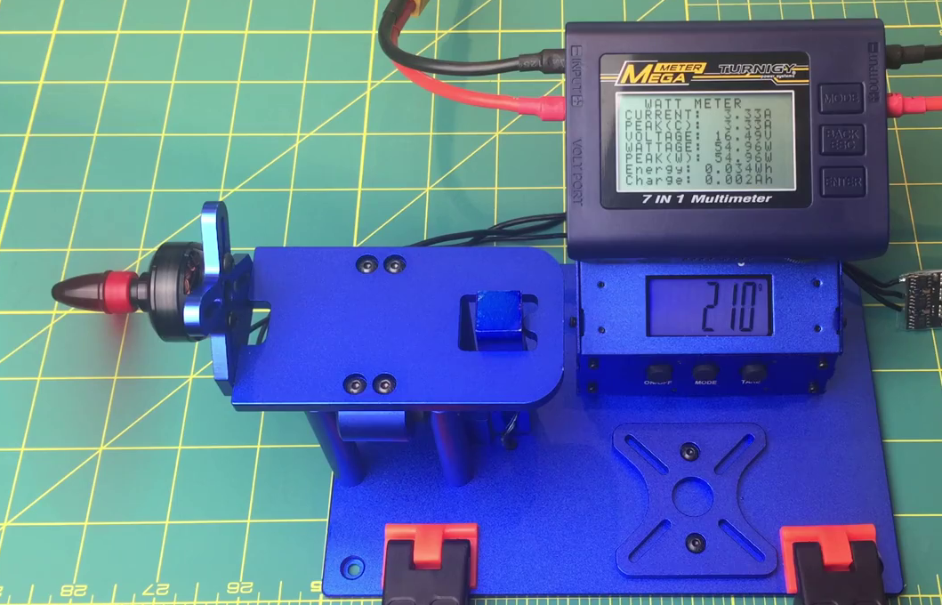

### **Validez** l’expression correcte :

🞎 L’hélice tire sur le moteur et son support en poussant l’air derrière elle.

🞎 L’hélice pousse sur le moteur et son support en poussant l’air derrière elle.

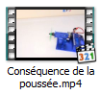

**Observez** la vidéo, cela correspond-il à votre réponse précédente ?

### **Validez** la bonne réponse

**: Action de l’hélice sur le moteur**

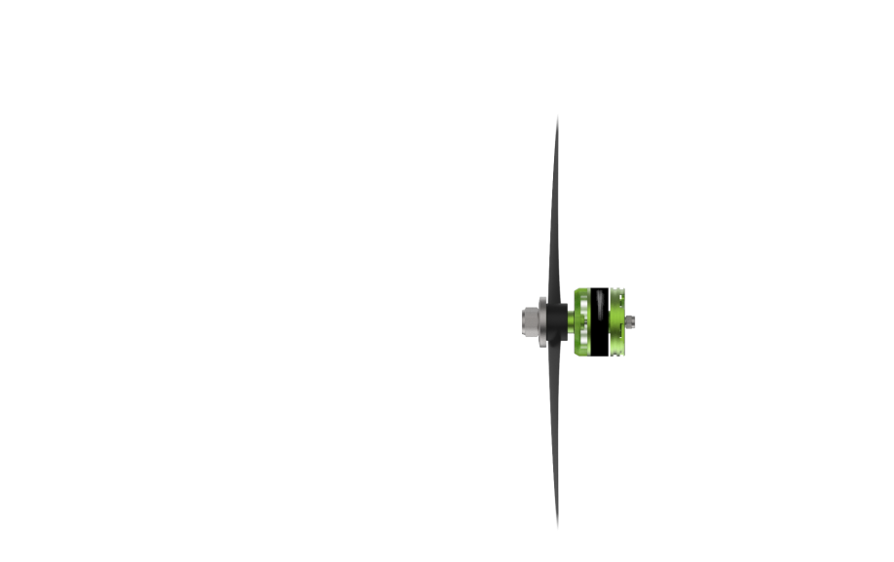

**Souffle**

**Souffle**

*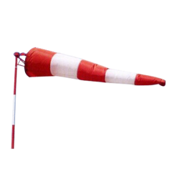*

🞎 L’hélice tire sur le moteur et son support 🞎 L’hélice pousse sur le moteur et son support

L’hélice agit en réaction avec l’air, c’est le principe des actions mutuelles appelé autrefois action/réaction

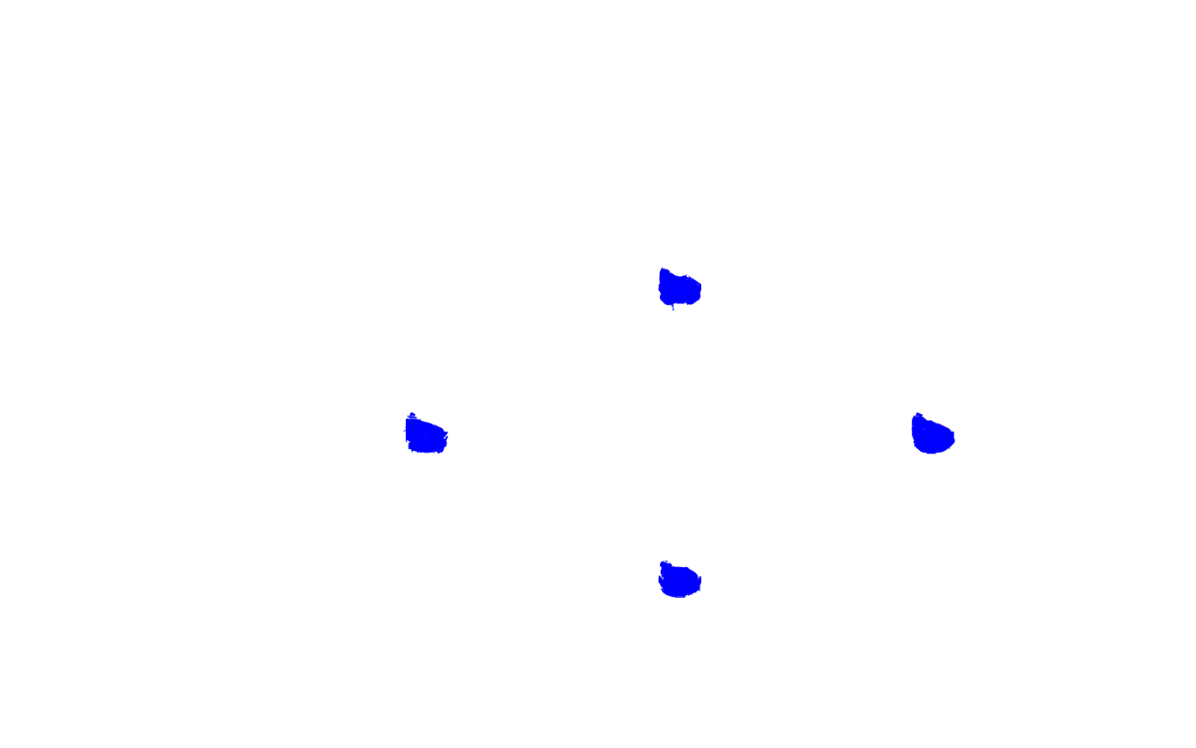**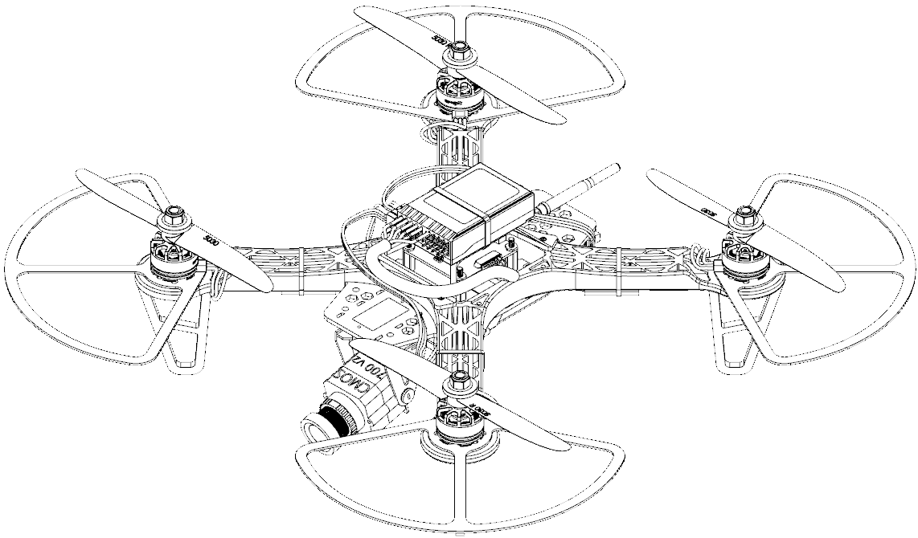**

**Souffle**

**Souffle**

**Souffle**

Sur la représentation en perspective ci-dessus :

### **Coloriez** les hélices en rouge, les moteurs bleus

### Pour les 4 hélices**, indiquez** les sens de la traction par une flèche

### Pour une poussée unitaire de 3 N, combien obtenons-nous de poussée au total dans notre configuration ?



***3×4 = 12 N***

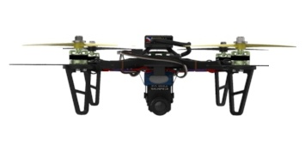

**Poids du drone : 4N**

**Poussée totale disponible :   
jusqu'à 12N**

**Bilan des actions sur le drone**

Notre aéronef pesant 4N la poussée totale disponible est suffisante pour assurer la sustentation en vol stationnaire et pendant les différentes manœuvres de vol.

**Poussée totale disponible > Poids du drone**

Il faut expliquer la mécanique élémentaire de la sustentation

L’objectif étant le montage il faut poser le problème de la relation : sens de rotation ⬄ forme de l’hélice.

**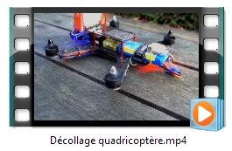**

**Observez** la vidéo **Décollage quadricoptère.mp4**.

Le vol du drone est complexe, les concepteurs ont déterminés un sens de rotation pour chaque moteur afin d’assurer un fonctionnement équilibré dans toutes les directions.

Détaillons le sens de rotation des hélices :

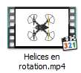

**Observez** la vidéo **Hélices en rotation.mp4**

Nous avons modélisé ce comportement sur la maquette Solidworks.

* **Ouvrez** le fichier « 250FPV.sldasm ».

Avec la souris, **faites tourner** l’hélice **1** selon le sens indiqué sur le dessin ci-dessous.

(Pour le numéro des hélices, voir le schéma sur la page suivante)

### **Indiquez** par une flèche rouge le sens de rotation des 3 autres hélices :

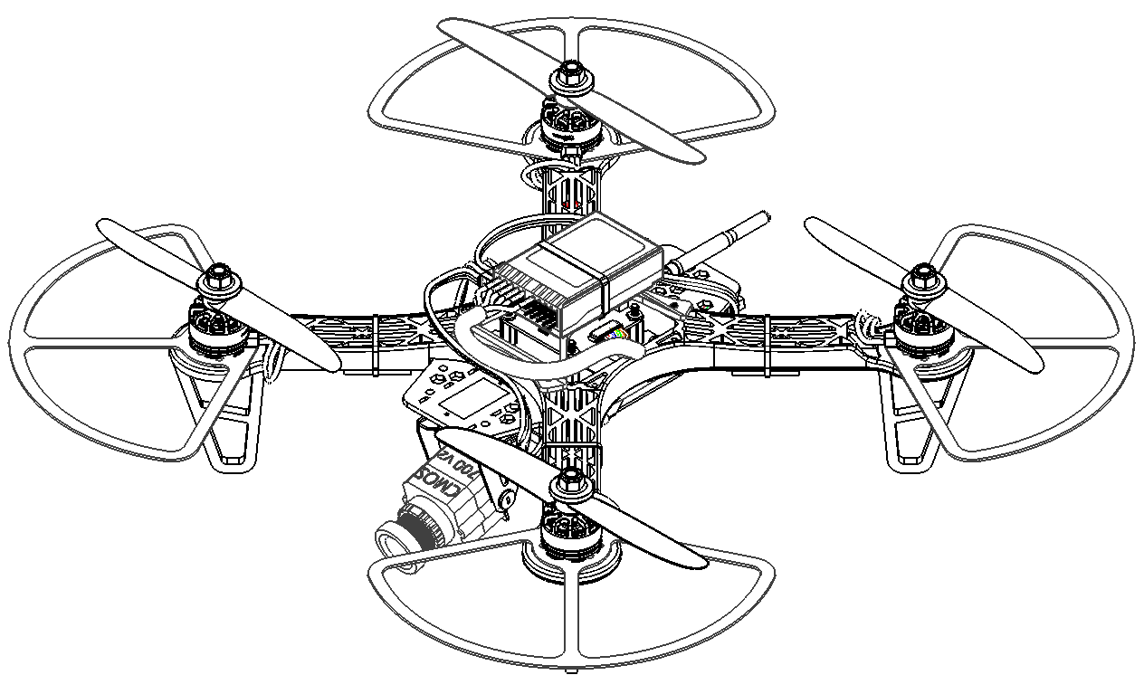

Hélice **2**

Hélice **1**

**Sens  
antihoraire**

Hélice **3**

Hélice **4**

Sachant que l’hélice 1 tourne dans le sens horaire[[2]](#footnote-3),

### **Nommez** le sens de rotation de chacune des hélices :

|  |  |  |  |
| --- | --- | --- | --- |
| Hélice 1 | Hélice 2 | Hélice 3 | Hélice 4 |
| * sens horaire * sens antihoraire | * sens horaire * sens antihoraire | * sens horaire * sens antihoraire | * sens horaire * sens antihoraire |

En relevant les références des hélices montées sur le drone virtuel,

### **Indiquez** la référence correcte de chacune des hélices

|  |  |
| --- | --- |
|  | référence |
| Hélice 1 | ***5030R*** |
| Hélice 2 | ***5030*** |
| Hélice 3 | ***5030R*** |
| Hélice 4 | ***5030*** |

Sur les dessins ci-dessous :

### **Indiquez** le numéro de chacune des hélices

### **Coloriez** la flèche indiquant le sens de rotation correct

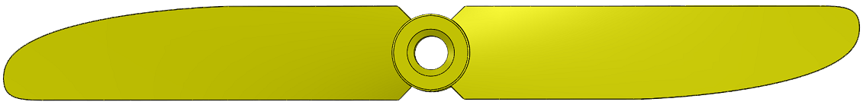

**CW, clockwise:  
sens horaire**

**CCW, counterclockwise : sens antihoraire**

Hélice **…**

Hélice **…**

Hélice **…**

Hélice **…**

**CCW**

**CW**

**CCW**

**CW**

**CCW**

**CW**

**CW**

Hélices représentées en vue de dessus

## SynthÈse HÉlice

Les 4 moteurs ne tournent pas dans le même………...……..….. mais la poussée doit toujours être dirigée vers le………………. pour assurer la ……………...

***L’ÉNERGIE MÉCANIQUE***

***SENS***

***HAUT***

***SUSTENTATION***

Les hélices convertissent …………………………….……………….……. en poussée grâce à leur forme aérodynamique. Deux hélices tournent dans le sens ……………………….. et ………………………….... hélices tournent dans le sens antihoraire. L’hélice de référence 5030 tourne dans le sens……………………….. et l’hélice de référence 5030R tourne dans le sens ……………………….

***HORAIRE***

***HORAIRE***

***ANTIHORAIRE***

***2***

Les deux références correspondent au deux sens de rotation des moteurs.

**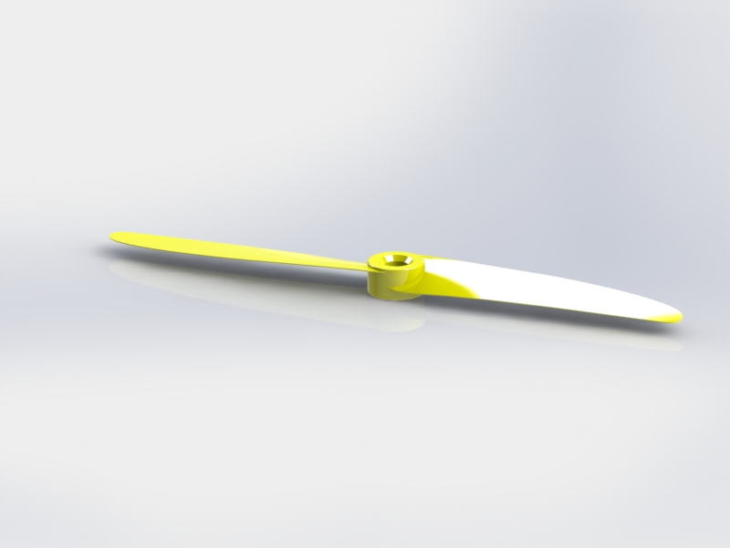**

**5030**

****

**5030R**

## Montage des moteurs

En manipulant le modèle Solidworks :

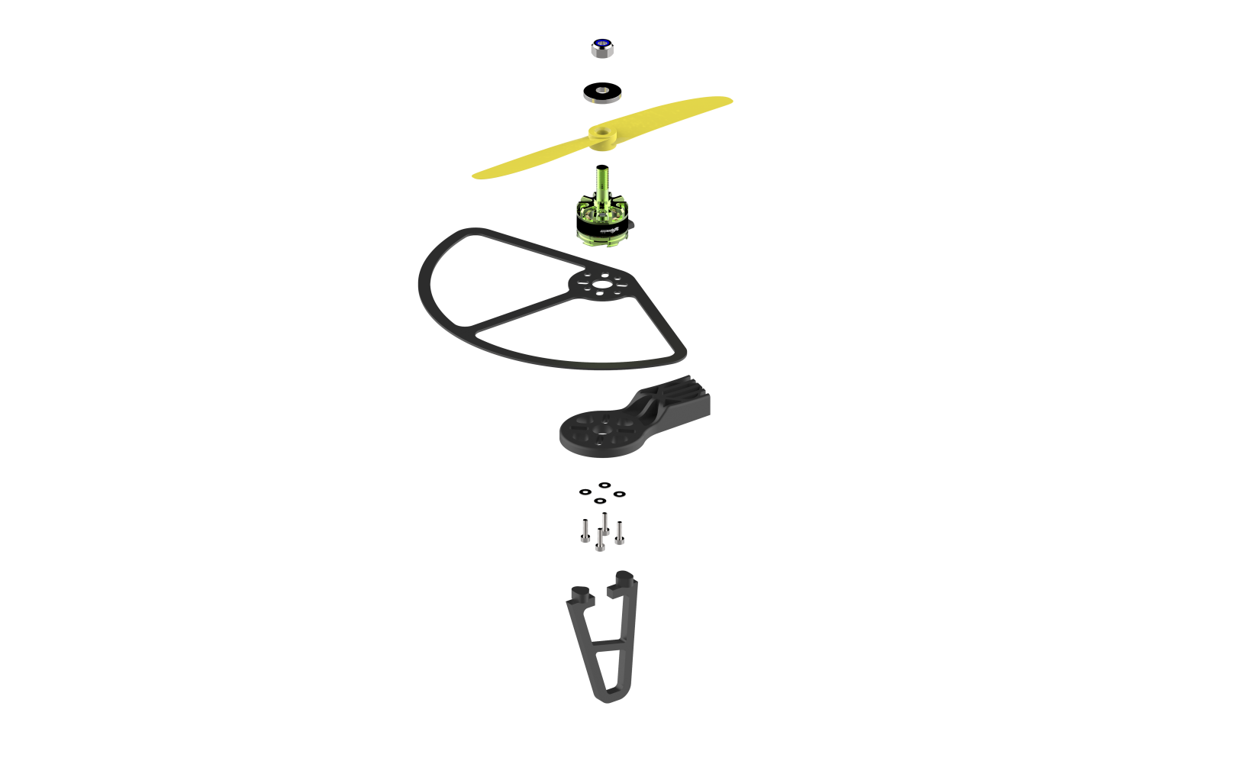Sur le dessin ci-contre :

### **Entourez** les pièces permettant de maintenir le moteur sur le chassis.

### **Relevez** dans l’arbre de création la désignation de ces pièces:

***Vis CHC M2 ISO 4762***

### De combien en avez-vous besoin pour assembler les 4 moteurs au chassis ?



***Il en faut 16***

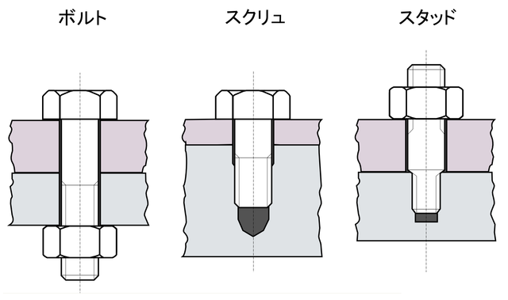

*La pièce violette est prise en sandwich entre la tête de la vis et la pièce bleue.*

***Fonction :*** *Les vis permettent de* **maintenir en position une pièce par rapport à une autre.**

Comment bien choisir ces vis parmi celles qui sont présentes dans la boîte ? Lesquelles vont dans le métal ? Lesquelles vont dans le plastique ?

**Pour cela, il faut étudier la désignation de cette vis *CHC M2 ISO 4762*.**

 **Aller** sur la page internet : <https://fr.wikipedia.org/wiki/Désignation_des_vis>, et **compléter** les pointillés dans le schéma ci-dessous montrant les différentes têtes:

*La tête de la vis est l’association d’une forme et d’une empreinte.*

VIS FS

Forme : Fraisée

Empreinte : S=fendu

ISO 2009

VIS FZ

Forme : Fraisée,

Empreinte : cruciforme type Z (posidriv)

ISO 7047

VIS CHC

Forme : Cylindrique

Empreinte : Hexagonale Creux

ISO 4762

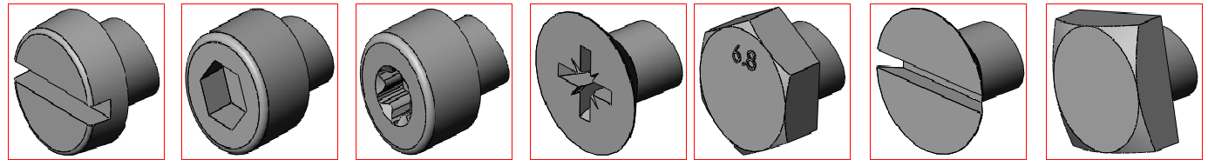

***Carré***

***Hexagonale***

VIS …***Q***…….

Forme : Q = …………………….

VIS ***H***………

Forme : …………………….

ISO 4018

Vis CS

Forme : C= Cylindrique

Empreinte :S= fendu

ISO 1207

Vis CX

Forme : cylindrique,

Empreinte : X= torx

ISO 14579

### A l’aide de la documentation ci-dessus , **indiquez** ce que signifie CHC :



***Vis de forme cylindrique et avec une empreinte hexagonale creuse***

* **Ouvrez** la pièce Vis CHC M2 ISO 4762 :

Dans l’arbre de création, cliquez sur « élément fileté »

### **Complétez** le schéma ci-dessous :

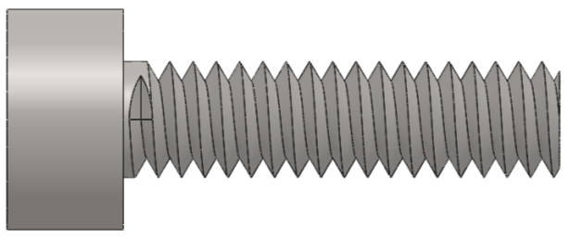

Le diamètre est toujours précédé de lettre **M** dans le cas des vis à pas **M**étrique. Ce type d’assemblage nécessite un **filetage** (partie mâle) et un **taraudage** (partie femelle).

Ø = ***2 mm***

L = ***7.50 mm***

### **Ecrivez** la désignation complète de cette vis selon l’extrait du Guide Pratique des Sciences et Technologies industrielles ( cf voir fin du document ) :



***Vis CHC ISO 4762 , M 2 × 7.50***

## Pourquoi a-t-on choisit cette longueur de vis ?

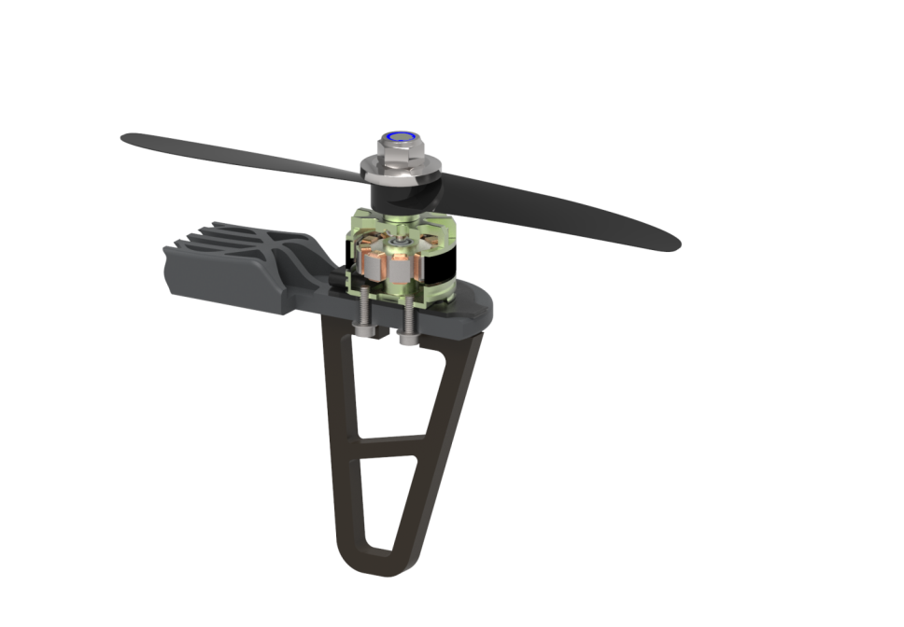 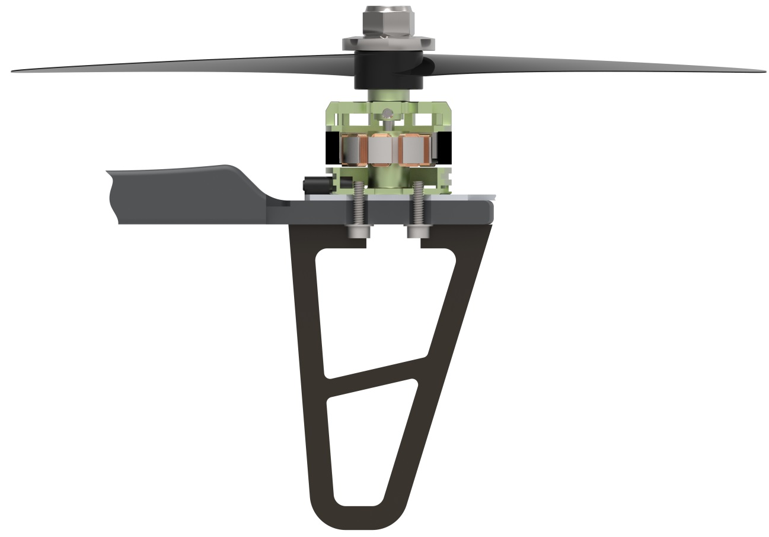

Pour bien choisir la vis, vous allez vous intéresser à sa **longueur**.

* **Ouvrez** l’assemblage « coupe »:

### Sur quels éléments la vis buterait-elle si elle était plus longue ?



***8***

mm

***Elle buterait sur les fils du stator***

### Grâce au dessin ci-dessous, **indiquez** la longueur plus grande vis compatible :

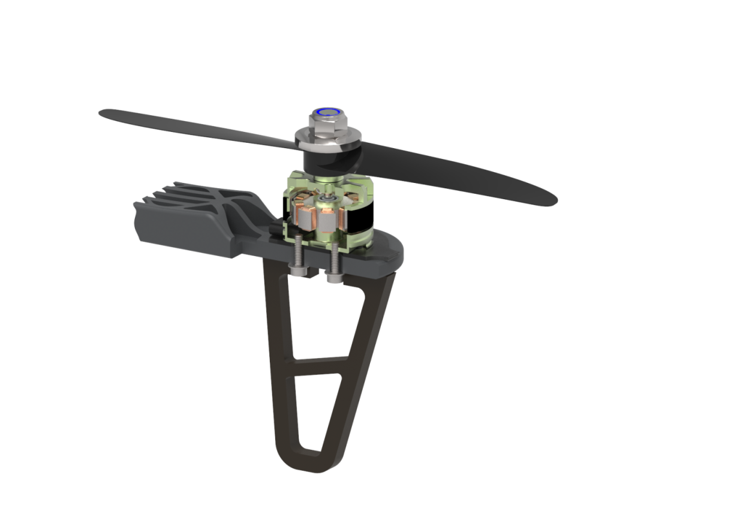

**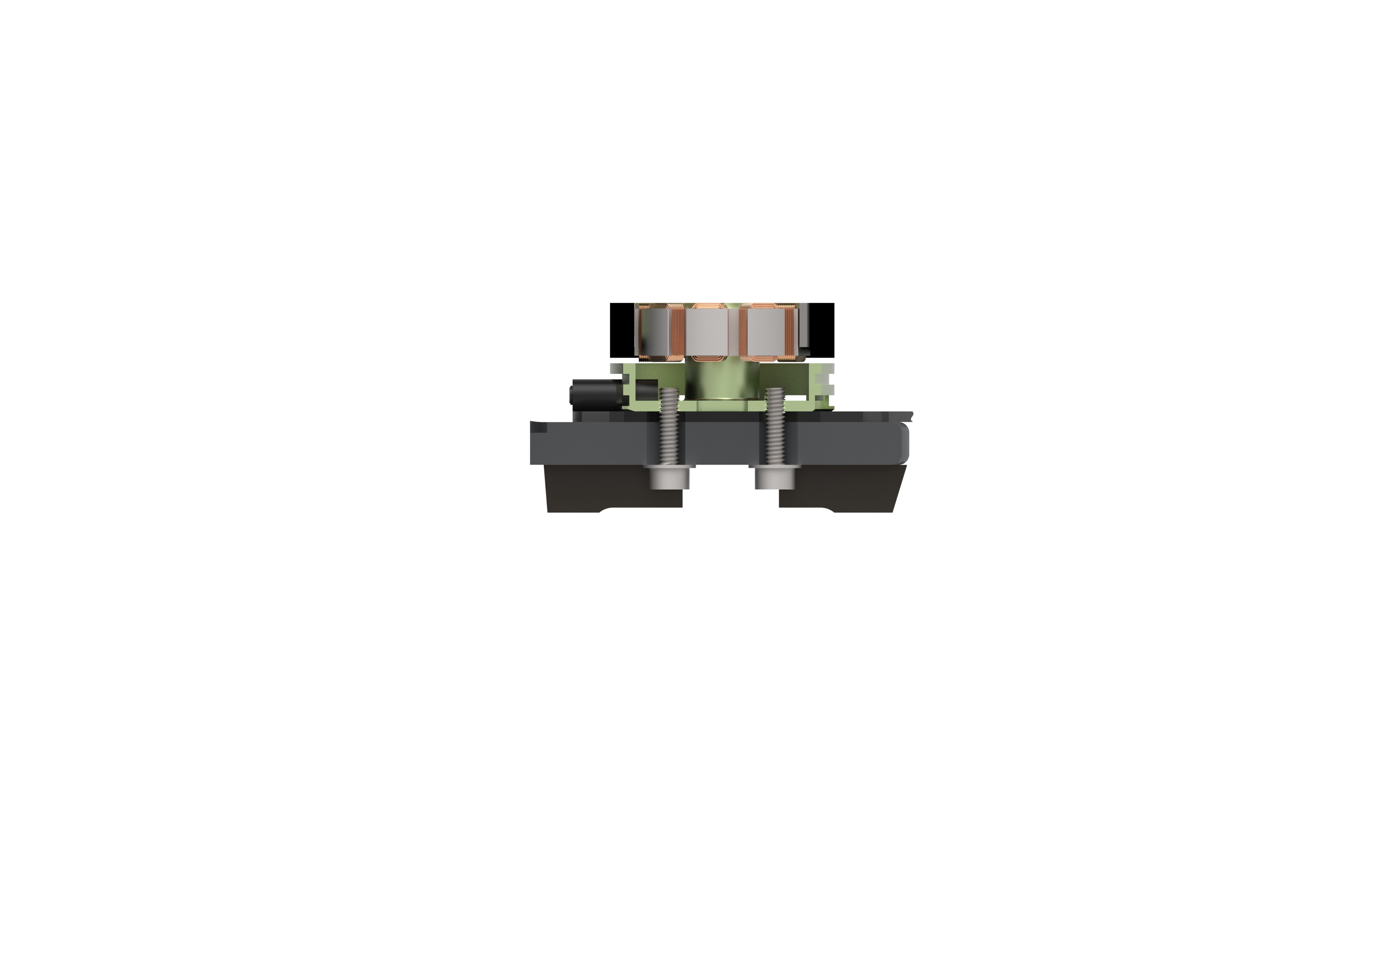**

**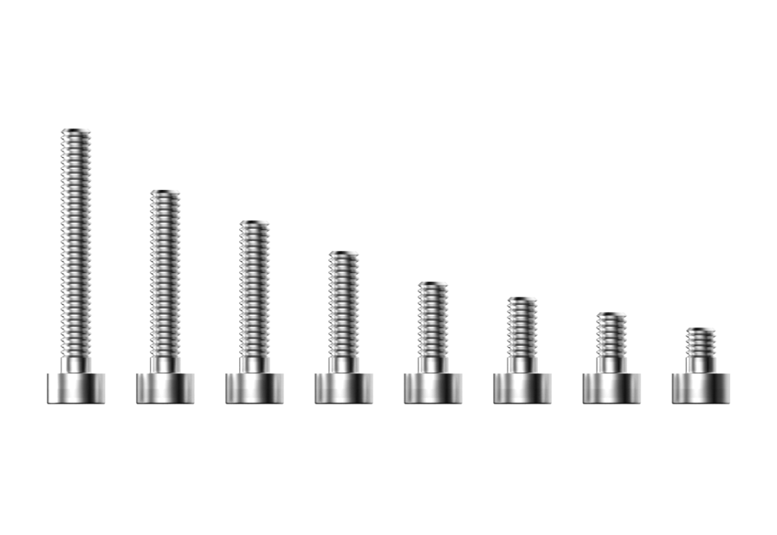**

Hauteur  
maximale

L=8

L=5

L=6

L=4

L=2

L=10

L=16

L=3

L=12

L=16

L=10

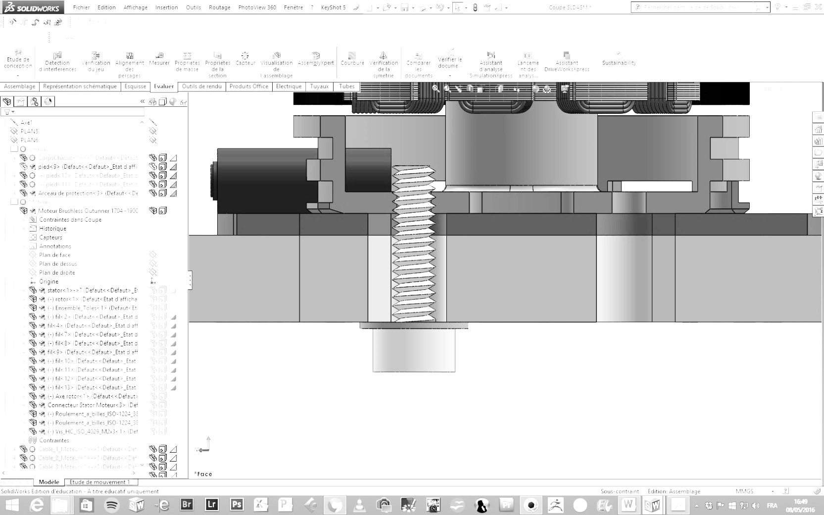***Pour que la vis remplisse sa fonction, il faut qu’elle s’assemble avec le moteur.***

Sur le dessin ci-contre :

### **Coloriez** le moteur en vert

Hauteur minimale

* Avec l’outil « Mesurer », **relevez** la hauteur minimale et la hauteur maximale

**Bilan :**

Hauteur minimum :

6.30

mm

Hauteur maximale :

9.90

mm

### En vous aidant du tableau *« vis à métaux à tête cylindrique à 6 pans creux »* , indiquer les longueurs de vis possibles qui répondent ces demandes :



***Longueurs possibles : 7.5, 8***

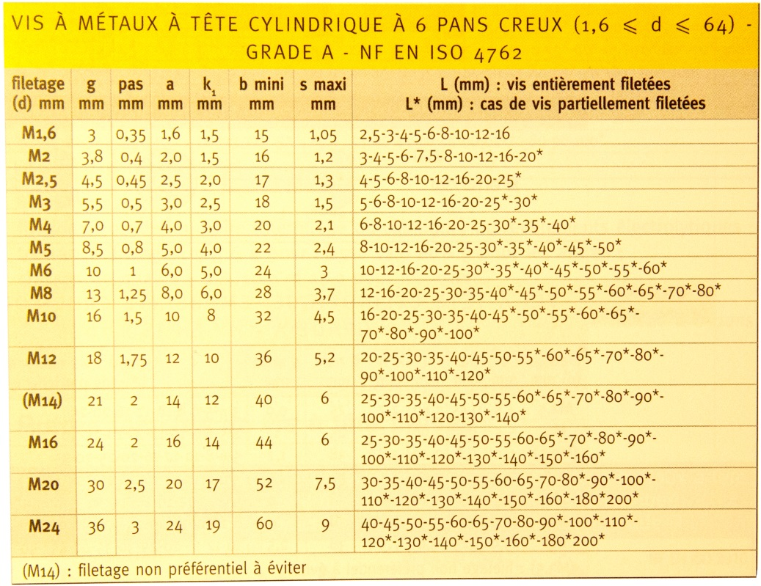

## SynthÈse Moteur

***vis***

Les moteurs sont assemblés au châssis par des………………….. , cet assemblage est complété par des rondelles pour éviter le desserrage et la déformation du plastique.

***longueur sous tête***

***tête***

***diamètre***

Les vis sont désignées par le type de ………………., leur………………..…….et leur ………………………………. .La lettre M désigne des vis avec un ………. Métrique normalisé.

***pas***

La longueur de la vis doit être suffisante pour assurer l’assemblage sans détériorer le moteur.

Extrait du « Guide Pratique des Sciences et Technologies Industrielles »

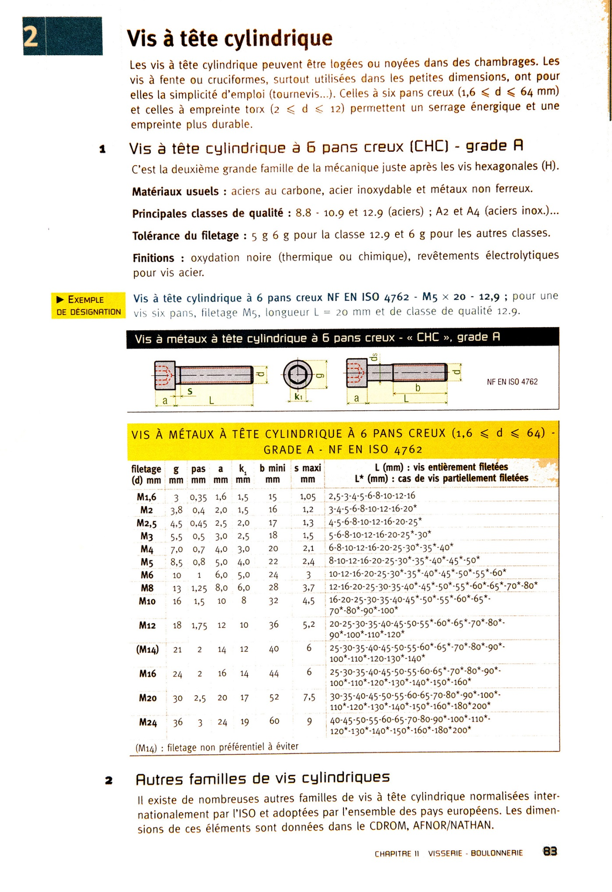

1. <https://fr.wikipedia.org/wiki/Accumulateur_lithium> [↑](#footnote-ref-2)
2. Le sens se détermine en positionnant le moteur dans le sens du mouvement de marche. [↑](#footnote-ref-3)